VERIFICA DI GEOGRAFIA LA LIGURIA

NOME ____________________________________________ CLASSE _________

- La Liguria si trova nell'Italia __________________________________

- Completa
……………………………….

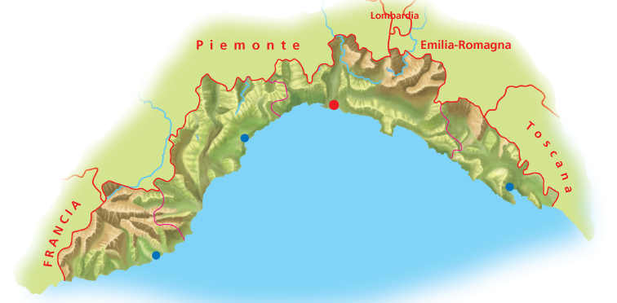

……………………………….

MAR
………………………………........

………………………………. ……………………………
- Il territorio è in prevalenza _______________________________________

- Nella parte occidentale sono presenti le A………………………………………

mentre nella zona centro – orientale si trova l’………………………………………

- La parte a est del Golfo di Genova è la Riviera di ……..………………………:

le montagne ………………….………………………………………………….. e le coste

sono …………………………………………………………………………………………;

mentre la parte a ovest è la Riviera di ……………………………………………………

qui le montagne ………………………………………………………………….. e le coste

sono ……………………………………………………………...…………………………..

- I fiumi che scorrono verso il mar Ligure sono ………………………………….e a carattere …………………………………………………
- I fiumi che scorrono verso nord invece sono più ………………………………… e sono affluenti del …………………………..
- Il clima in liguria è influenzato da ……………………………………………….. ……………………………………………………………………………………………;
gli inverni sono ………………………… e le estati ………………………………………
……………………………………………
- Per ricavare spazi coltivabili sono stati costruiti …………………………………...
Si coltivano così ① ……………………………………. ②………………………………
③ …………………………………………… ④ …………………………………………
- Molto importante è anche la produzione di ………………………. anche all’interno di serre.

- Il porto più importante è quello di ………………………………….., molto attivi

anche quelli di …………………………………………. e ……………………………...

- Nell’economia ligure è molto importante il ……………………………………..
ma molte sono anche le industrie: …………………………………………………………
………………………………………………………………………………………………………………………………………………………………………………………………
- I fiumi che scorrono verso nord invece sono più ………………………………… e sono affluenti del …………………………..
- Il clima in liguria è influenzato da ……………………………………………….. ……………………………………………………………………………………………;
gli inverni sono ………………………… e le estati ………………………………………
……………………………………………
- Per ricavare spazi coltivabili sono stati costruiti …………………………………...
Si coltivano così ① ……………………………………. ②………………………………
③ …………………………………………… ④ …………………………………………
- Molto importante è anche la produzione di ………………………. anche all’interno di serre.

- Il porto più importante è quello di ………………………………….., molto attivi

anche quelli di …………………………………………. e ……………………………...

- Nell’economia ligure è molto importante il ……………………………………..
ma molte sono anche le industrie: …………………………………………………………
………………………………………………………………………………………………………………………………………………………………………………………………

